Министерство образования и науки Республики Бурятия
Муниципальное бюджетное общеобразовательное учреждение
«Сосново-Озерская средняя общеобразовательная школа №2»

ВСЕРОССИЙСКИЙ КОНКУРС
«МОЯ МАЛАЯ РОДИНА – 2018»

НОМИНАЦИЯ: ТРАДИЦИОННАЯ КУЛЬТУРА

Проект
«Наследие предков - молодым»

Выполнила: Жалсобон Алтана, ученица 10 класса
МБОУ «СОСОШ №2»
Руководитель: Жалсобон Туяна Баторовна,
учитель географии МБОУ «СОСОШ №2»

2018 г.

Содержание

- Введение ………………………………………………………………………. 3
- Теоретическая часть проекта
  - Буддизм – самая древняя из трех религий. …………………………………. 5
  - Основные символы буддизма ………………………………………………… 6
  - Буддийский алтарь дома – священный уголок ……………………………… 7
  - Традиционные украшения буддийского алтаря «Лабари,
Бадан, Жалсан», «Дэбисхэр». …………………………………………………. 9
- Практическая часть проекта
  - Программа «Наследие предков - молодым» ………………………………… 11
  - Проектирование и технология создания буддийской ……………………… 12
скатерти «Дэбисхэр»
- Заключение ……………………………………………………………………. 13
- Список источников информации …………………………………………... 14
- Приложения …………………………………………………………………… 15

Введение

Вопрос сохранения национальных традиций является крайне актуальным для всех народов и этносов. Бурятская культура, как и многие другие, живет и развивается благодаря передаче опыта (религиозного, культурного, политического и пр.) от одного поколения к другому различными способами. В данной работе рассматривается возможность передачи религиозных знаний и традиций от старшего поколения младшим.
Актуальность
В современном обществе особенно остро стоит проблема духовно-нравственного воспитания подрастающего поколения. Прочным фундаментом развития духовно-нравственных ценностей является развитие национальных культур, региональных культурных традиций и особенностей. Этническая культура любого народа действительно содержит в себе огромный нравственный потенциал и выступает гарантом сохранения стабильности, прогрессивного развития общества, а также воспитания Гражданина – человека любящего свою страну, малую родину, уважающего окружающих людей, который умеет считаться с чужим мнением, толерантного, способного конструктивно мыслить, быть позитивно настроенным.
Одной из ступеней развития гражданина России является осознанное принятие подрастающим поколением традиций, ценностей, особых форм культурно-исторической, социальной и духовной жизни родного села, района, республики. Здесь наполняются конкретным, чувственно-выразительным содержанием через семью, родственников, друзей, школу, природную среду и социальное окружение понятия «Родная земля», «Отечество», «Малая Родина».
Бесспорно, задача воспитания гражданина и патриота, знающего и любящего свою Родину, свою малую родину, свой народ не может быть выполнена без приобщения к духовным богатствам, религии своего народа.
Буддизм – основная религия бурят, древняя философия поиска себя, работы над своим сознанием и отношением к жизни, которая учит быть добрее, учит милосердию, заботиться о тех, кто нуждается, взаимопомощи, не нарушать заповеди, любить всё живое.
Через проект «Наследие предков - молодым» я хочу приобщить своих сверстников к национальным религиозным традициям, показать, как интересна и разнообразна культура нашего этноса.
Обоснование социальной значимости
Культурно-просветительский проект «Наследие предков - молодым» я планирую реализовать на основе совместной деятельности людей старшего возраста и детей, путем организации тематических встреч, бесед, мастер-классов, которые будут способствовать укреплению преемственности поколений, восстановлению старых и созданию новых знаний о культуре родного этноса, края. Таким образом, повысится социальная активность пожилых людей. У подростков через знание основ буддийской религии повысится интерес к традиционной культуре, родному языку, будет воспитываться экологическая культура, патриотизм.
Цели проекта: приобщение к духовно-нравственному наследию бурятской культуры через изучение символов, атрибутов буддийской религии.
Исходя из цели проекта, я выделила две группы задач:
Перспективные:
- сохранение и передача традиций бурятских религиозных обрядов, символов, использования буддийской атрибутики путем проведения практикориентированных занятий, встреч со священнослужителями и представителями старожильческого населения;
- воспитание устойчивого интереса к богатому культурному наследию бурят, расширение кругозора, углубление знаний о роли национальной культуры в современном мире;
- развитие творческого потенциала, эстетического отношения к окружающему, воспитание художественного вкуса через создание буддийской скатерти.
Задачи, связанные с практической частью проекта:
- Определить насколько хорошо мои сверстники знают основные бурятские религиозные традиции и обычаи, узнать о каких традициях они хотели бы узнать поподробнее, чему научиться;
- Изучить смысл, значение буддийских символов, особенности украшения дацанов и буддийских алтарей
- Пообщаться с носителями данной культуры: священнослужителями, старожилами нашего села;
- Разработать программу встреч и занятий;
- Проанализировать полученные результаты и сделать выводы;
- Изготовить буддийскую скатерть «Дэбисхэр»
Объект исследования: буддийская религия
Предмет исследования: символы и украшения буддийского алтаря «Лабрин, Бадан, Жалсан», буддийская скатерть «Дэбисхэр»
Методы исследования: теоретические - анализ, интервью, обобщение; эмпирические - наблюдение, описание, беседа, интервьюирование.
Гипотеза: предполагаю, что культурно-просветительская деятельность в рамках проекта будет способствовать формированию национального самосознания, сохранения самобытности бурятского этноса, их традиций и историко-культурного наследия, а также становлению духовно-нравственных ценностей подрастающего поколения.
Результаты анкетирования
В целях выявления актуальности данной темы мною был проведен опрос среди сверстников бурятов, носителей современной бурятской культуры – 35 человек.

- Являетесь ли Вы верующим? | Да – 35 человек
- Знаете ли Вы основные символы, ритуалы своей религии? | Да – 2  Нет – 17  Затрудняюсь ответить - 16
- Знаете ли Вы как правильно вести себя в дацане? | Да, знаю очень хорошо – 4  Знаю, но чувствую себя неуверенно, боюсь сделать что-то не то – 27  Нет - 4
- Есть ли у вас дома гунгарба – домашний алтарь, божница, место где хранятся божества? | Да – 35  Нет - 0
- Понимаете ли, вы смысл подношений алтарю, знаете ли, как правильно это делается? | Да – 0  Нет – 14  Затрудняюсь ответить -11
- Как вы думаете нужна ли вера человеку? | Да – 35  Нет – 0  Затрудняюсь ответить - 0

Анализ анкетирования показывает, что все ребята считают себя верующими, но большинство из них не знают основных символов и ритуалов буддизма. 77 % - в целом знают, как вести себя в дацане, но чувствуют себя при этом неуверенно, скованно, боятся сделать что-то не то. Как я и предполагала, у всех дома есть место, где хранятся образы Будды, танки божеств, мантры, но опять же смысл подношений они не понимают, не знают, как правильно это делать. 100 % опрошенных считают, что вера нужна человеку. Таким образом, передо мной стоит задача заинтересовать и организовать своих сверстников на совместную, плодотворную работу, направленную на получение нами знаний о культуре и религии бурят.

- ТЕОРЕТИЧЕСКАЯ ЧАСТЬ ПРОЕКТА

  - Буддизм - самая древняя из трех мировых религий

Как известно, знание любого предмета начинается с изучения его основ. Расскажу очень кратко что же такое буддизм и в чем его суть?
Буддизм - самая древняя из трех мировых религий. Две с половиной тысячи лет назад у Будды были уникальные возможности учить: он жил во времена расцвета цивилизации северной Индии и был окружен очень одаренными учениками. На вопросы, почему и чему он учит, Будда неизменно отвечал: "Я учу потому, что вы и все существа стремитесь быть счастливыми и хотите избегать боли. Я учу тому, каким все является, - вещам, как они есть".
Будда проповедовал свое учение, которое кратко может быть сведено к следующим основным идеям.
Жизнь есть страдание, причиной которого являются желания и страсти людей. Чтобы избавиться от страданий, необходимо отрешиться от земных страстей и желаний. Этого можно достичь, если следовать путем спасения, указанным Буддой.
После смерти любое живое существо, включая человека, снова возрождается, но уже в виде нового живого существа, жизнь которого определяется не только его собственным поведением, но и поведением его «предшественников».
Надо стремиться к нирване, т. е. бесстрастию и покою, которые достигаются отказом от земных привязанностей.
В отличие от христианства и ислама в буддизме отсутствует идея Бога как творца мира и его управителя. Суть вероучения буддизма сводится к призыву к каждому человеку встать на путь поиска внутренней свободы, полною освобождения от всех оков, которые несет жизнь.
Так как в буддизме отсутствует идея абстрактного Бога, многие сравнивают буддизм с точными науками по изучению процессов мышления и сознания. Хотя для большинства из сельских районов, буддизм является религией с верой в освобождение от страданий.

  - Основные символы буддизма

В буддизме, как и в любой другой религии, существуют религиозные символы, означающие какие-либо проявления всеобщей жизненной энергии или же аспекты учения.
Триратна — три драгоценности буддийской доктрины:
- Будда
- Дхарма (закон, учение)
- Сангха (монашеская община)
Триратна является своеобразным символом веры буддиста. Восприятие Будды как учителя и проводника, его дхармы как закона, а сангхи как сообщества единомышленников, является непременным атрибутом буддийского мировоззрения.
Восемь благих буддийских символов.
Восемь благих буддийских символов – это зонт, пара золотых рыб, драгоценная бумпа (сосуд), лотос, белая раковина, закручивающаяся вправо, бесконечный узел, знамя победы и золотое колесо. Они представляют собой подношения, совершённые богами Будде Шакьямуни сразу же после достижения им просветления.

Благой зонт — первый из восьми благоприятных символов буддизма. Он символизирует защиту человека от омрачений ума. Кроме того, он оберегает живых существ от различных препятствий, страданий, болезней и невзгод. Зонт является символом благородного происхождения и богатства.
Зонт — это знак уважения, славы, преклонения. Купол зонта — символ мудрости, а оборки и бахрома, свисающие с него, означают различные проявления сострадания по отношению к другим существам.

Золотые рыбки - являются знаком благополучия озер и рек, полноценных богатств. В духовном плане рыбки являются символом достижения духовного просветления. Они защищают живых существ от страданий.
Рыбки часто изображаются в паре, поскольку особи противоположного пола действительно нередко плавают именно в паре. Поэтому неудивительно, что они являются еще и символом единства супругов, их верности друг другу.
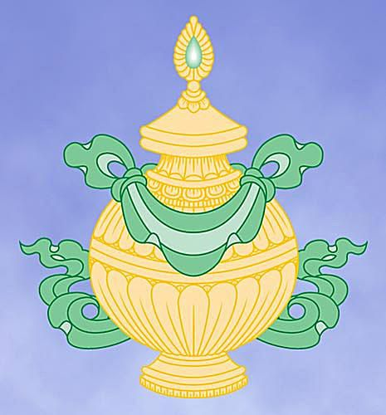 | Драгоценная ваза — символ реализаций, благих намерений, исполнения желаний. Она олицетворяет процветание и долголетие. Поэтому ее еще называют вазой изобилия. Драгоценная ваза обладает удивительным свойством: сколько драгоценностей из нее ни возьми, она все равно останется полной. Обычно используется в буддийских ритуалах.  Кроме изобилия драгоценная ваза символизирует и умиротворение, поэтому ее нередко закапывают в землю на территории буддийских монастырей и храмов.
Цветок лотоса – лотос вырос в болоте, но был чист и незапятнан. Поэтому он является в первую очередь символом чистоты. Лотос символизирует учение Будды: если усердно практиковать его, то человек со временем избавится от любого рода омрачений и привязанностей, станет чист.
Лотос — символ совершенства, священного происхождения, чистоты тела, духа, ума и речи. Он олицетворяет врожденное совершенство и проявление самых благородных качеств.

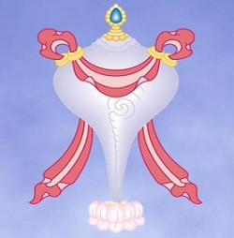 | Раковина - завиток раковины всегда повернут в правую сторону. Это очень редкий вид раковины. Раковина символизирует великий глас Дхармы.  Кроме того, она символизирует распространение светлого учения Будды и избавления от неведения и невежества. Как звук раковины распространяется во всех направлениях, не зная препятствий, так и учение Будды не ведает ограничений.
Бесконечный узел не имеет конца. Он символизирует полное обретение 5 видов изначальной мудрости и достоинств. Он означает взаимосвязь всех живых существ и явлений во Вселенной.
В буддизме бесконечный узел в первую очередь означает бесконечное сострадание и наивысшую мудрость. Он считается символом непрерывности всех 12 ступеней происхождения, которые являются основой циклического существования всего живого.

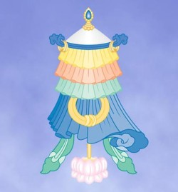 | Знамя победы - это символ победы над препятствиями, врагами, приверженцами ложных взглядов, Марой и демонами. В глобальном смысле это победа над невежеством и смертью, надо всем пагубным и ложным в мире.  Истоки стяга победы происходят со времен военного искусства Древней Индии, когда он представлял собой обычное боевое знамя, на котором была изображена эмблема воина или короля.
 | Колесо Дхармы - колесо являлось средством передвижения Владыки Мира, а значит, символизирует средство достижения Просветления. Есть три составных колеса: ступица, обод, спицы. Эти символы буддизма олицетворяют основные аспекты буддизма. Так, ступица означает моральную дисциплину, которая стабилизирует состояние ума; обод — концентрация, благодаря которой колесо приходит в движение, а восемь спиц — это мудрость и благой восьмеричный путь Будды: правильное мышление; правильное воззрение; правильное поведение; правильная речь; правильный образ жизни; правильное осознание; правильное усилие; правильное созерцание.

Можно сказать, что восемь благих символов стали обязательным атрибутом буддизма. Имея их на домашнем алтаре, тем самым мы весьма способствуем накоплению благой кармы.

  - Буддийский алтарь дома – священный уголок
Буддийский алтарь –это святое место в доме верующего, это как бы маленький личный дацан, где расположены основные символы и драгоценности буддизма, подношения которым является неотъемлемой частью духовной жизни бурят.
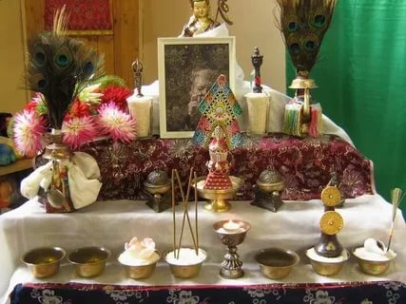
Вот ответы на основные вопросы, связанные с правилами обустройства буддийского алтаря дома.
Что такое алтарь буддиста?
- Алтарь для буддиста является внешним Прибежищем на пути к просветлению, это священное место, которое будет способствовать духовному развитию, духовной стабилизации. Правильно устроенный алтарь содержит необходимые предметы в нужном порядке. Прежде всего, это образ Будды, занимающий центральное положение во всей конструкции. Это может быть не только изображение, но и скульптура или танка. Слева от Будды располагается священные мантры, это может быть текст «Жадамба» или «Алтан гэрэл». Это символы Дхармы - учения Будды. Справа от Будды обычно располагают ступу как символ Сангхи – духовной общины. Также на алтаре могут находиться изображения различных божеств – Тары, Манджушри, Ямантаки и других.
-Где должен находиться алтарь?
- Раньше в юртах алтарь располагался в северной части. В современных домах подойдет любая комната, но алтарь должен располагаться в чистом и выражающем почтение месте, выше уровня головы, когда вы сидите напротив него.
Если он располагается в спальне, его следует разместить у изголовья кровати и никогда в ногах, и он должен быть выше кровати. Алтарь должен располагаться или на отдельной полке, или на выделенном для него столе.
-Каким образом нужно размещать подношения на алтаре?
- Мы должны делать подношения Трем Драгоценностям: Будде, Дхарме и Сангхе, и ставить их на алтарь. Подношения могут быть в виде цветов, еды, благовоний, фруктов, но обязательное условие – все, что мы подносим, должно быть чистым.
В тибетском буддизме традиционное подношение – семь чашечек с водой, которые представляют собой семь частей практики: простирание, подношение, раскаяние, сорадование хорошим качествам себя и других, просьбы к Буддам оставаться в этом мире, просьба учить других и посвящение заслуг.
В другом случае это могут быть семь чашечек: 3 с водой, один с рисом и цветком, второй с рисом и благовониями, третий с рисом и пищей, четвертый с рисом и раковиной, а также лампадка.
Семь чашечек для подношений нужно разместить по прямой линии, близко друг к другу, но не касаясь. Расстояние между чашками традиционно измеряется пшеничным зёрнышком. Чашки наполнять водой нужно не доливая на зёрнышко до верхней кромки – не слишком много и не слишком мало. После того, как мы сделали подношения божествам, нужно благословить эти подношения, произнеся: ОМ АХ ХУНГ (3 раза).
-Как правильно преподнести подношения?
- Подношения делаются рано утром до завтрака, обязательно умывшись, если вы успели поесть, необходимо сполоснуть рот, это знак уважения к объектам, представленным на алтаре. Делая подношения, мы как бы принимаем в доме важного человека или великое существо, и важно проявлять вежливость и уважение.
Подносите пищу с пожеланием, чтобы все существа были избавлены от голода, подносите воду с мыслью о том, чтобы все существа были избавлены от жажды. Важно думать, что божества принимают подношения, наслаждаются ими и остаются довольны. Представляйте, что благодаря этим подношениям все существа очищаются от дурных качеств, и удовлетворяется их жажда знания истинной природы реальности.
Цель совершения подношений – накопление заслуг, и в особенности развитие устремления ума к щедрости, уменьшение скупости и жадности. Совершая подношения, вы также создаёте причины будущего богатства и естественной и спонтанной щедрости.
-Подношения необходимо делать каждый день?
- Конечно, желательно это делать каждый день. Но современный ритм жизни не позволяет порой делать это каждое утро и в этом нет ничего плохого. Старайтесь делать подношения по значимым праздникам, а также в благоприятные дни по лунному календарю – 8,15, 30 числа.
Как совершается уборка подношений?
- В конце дня, до заката или на закате, опустошите чашки одну за другой, вытрите их чистым полотенцем и переверните их или уберите с алтаря. Никогда не оставляйте их пустыми в обычном положении. Воду не просто выливают, но подносят растениям в доме или в саду.
Пища и цветы также кладутся в чистое место, где птицы и животные могут их съесть. Чаши с фруктами могут оставаться на алтаре несколько дней и затем быть съедены – нет необходимости выносить их.
-Что нужно говорить, когда утром брызгаешь чай, делаешь подношения?
- Когда вы делаете подношения, представляйте, что вы подносите на самом деле ваши благие качества и вашу практику, хотя они и проявляются в форме внешних объектов подношения. То, что я говорю при совершении подношений, дословно переводится: «Ради живых существ, прибывающих в шести мирах». Важно думать, что божества принимают подношения, наслаждаются ими и остаются довольны.

  - Традиционные украшения буддийского алтаря «Лабари, Бадан, Жалсан», «Дэбисхэр»

Информации о традиционных украшениях буддийского алтаря «Лабари, Балдан, Жалсан» и «Дэбисхэр», которая меня очень заинтересовала и побудила самой создать один из них, оказалось совсем немного, точнее ее вообще нигде нет. Вот что мне удалось узнать.
«Лабари» - изделие из ярких лоскутных тканей, которые в простонародье называют «небо» и крепят на потолке храма или дома над алтарем.
«Бадан» - ленты для украшения, сшитые в определенной последовательности, привешиваемые перед божествами.
«Жалсан» - круглые продолговатые цилиндры, сшитые из пяти разноцветных тканей.
«Бадан» и «Жалсан» - особые виды знамен, а также предметы, подносимые бурханам в знак уважения и почитания. Жалсан является символом победы. Фрагментами жалсана является композиции из благословенных предметов культа: «драгоценный зонт», «золотые рыбы» и другие. Шьются они из соединенных в определённом порядке кусочков ткани, в форме пятиугольника, похожего на флажок.
«Дэбисхэр» - буддийская скатерть, которыми устилают божницы дома и алтари в дацанах.
Нужно сказать, что все эти украшения шьются в основном из пяти разноцветных тканей: синей, желтой, белой, красной, зеленой. В бурятской культуре эти цвета играет большую роль, так как каждый определенный цвет несет в себе определенный смысл, символизирует конкретное понятие (Приложение 1).
Синий цвет - цвет неба символизировал вечность, постоянство, верность. В народной символике - синий цвет обозначает одного из двух главных высших сил - Вечного синего неба (Хухэ мунхэ тэнгри).
Желтый цвет - цвет солнца, жизни, тепла, власти, веры производит на человека теплое и приятное впечатление, желтая поверхность как бы испускает из себя солнечный свет, который осязает на себе каждый человек. Желтый – цвет веры, процветания Учения Будды.
Белый цвет у бурятов обладает особой сакральностью. Это цвет святости, благополучия. издревле белый цвет - цвет чистоты считался у бурят почетным и сокровенным.
Красный цвет олицетворяет образ древнейшего объекта почитания - Солнца и, связанных с ним, огня, света и тепла, без которых невозможна жизнь на Земле. Буряты полагали, что он приносит радость и счастье в семью, дарует мир и благополучие народу. Красный цвет, по представлениям бурят, символизирует красоту, очищение.
Зеленый цвет - цвет травы и листьев, цветущей земли, ассоциируется с началом пробуждения природы, прихода тепла, изобилия молочных продуктов, поэтому это символ Земли. Цвет ассоциируется с понятиями размножения, роста и не увядания в природе и человеческом обществе.
Конкретных правил шитья этих изделий я не нашла, но я прочитала в интернете, что они есть: «… Когда шьешь атрибутику, ничего придумывать не надо, да и невозможно, есть свои традиции, — сообщил Лекцок-лама, ширетуй Анинского дацана».
Вот, что об этом рассказала моя соседка бабушка Дулма Базаровна: «У нас есть своя группа инициативных бабушек, которые сообща занимаются изготовлением данных атрибутов. Занимаемся этим мы давно и у нас сложилось свое понимание и свои традиции их создания. В общем ничего сложного и сверхтаинственного здесь нет, мы берем основных пять цветов и стараемся располагать их в определённой последовательности: синий, желтый, белый, красный и зеленый. Чаще используем семь цветов радуги, т.е. все делается в соответствии с природными стихиями и явлениями природы (Приложение 2).
«Лабари» или «Тэнгэри» - как зонт, защищает алтарь, «Бадан и Жалсан» - символы победы над злом, плохими поступками и помыслами. Эти украшения тоже своего рода защита, как человек ходит в одежде, так и божница украшается и оберегается этими одеяниями. Мы же у пустой стены не станем ставить божницу – самое святое место в доме, оно должно быть ярко украшенным, красивым и защищенным. Бадан имеет плоскую форму и вешается у стены, а жалсан - цилиндрическую и прикрепляется перед алтарем на потолок. На них традиционно мы пришиваем колокольчики и кисточки, которые своим звоном как бы отпугивают злых духов, плохие мысли. Дэбисхэр – также шьется для красоты, чтобы укрывать стол божницы или устилать стол перед ламами» (Приложение 3).
В интернете я нашла сюжет о Дагбаевой Тамаре Ойдоповне, которая много лет занимается изготовлением буддийских скатертей. Она чаще шьет скатерти из треугольных лоскутков и рассказывает, что каждая вершина треугольника символизирует три драгоценности буддизма: верхняя – это Будда - бог, левый угол – Дхарма - учение, правый угол – Сангха – община. И когда она собирает эти треугольники в квадрат получается следующее: три угла, четыре треугольника - 12 углов, в году 12 месяцев, а также соотносит четыре стороны света и четыре цвета: север, запад, юг, восток …

- Практическая часть проекта
  - Программа «Наследие предков - молодым»

Основными носителями бурятской религиозной культуры на селе является старшее поколение: наши прабабушки, бабушки, старожилы села. И в моей родном селе Сосново-Озерское есть такие бабушки, которые бережно хранят старинные заповеди, традиции религиозных обрядов, создания атрибутов и символов буддийской религии, знают, как правильно отмечать народные праздники. И об одной из них я хотела бы рассказать.
У меня в соседях живет замечательный, уважаемый всеми, мудрый, добрейший души человек – Аюшина Дулма Базаровна. Дулма Базаровна всегда относилась к нашей семье как к родной. С ее внучкой Сэлмэшкой мы были лучшими подругами с раннего детства и сколько себя помню она всегда помогала нам словом и делом во всем. Особенно мои родители ценят ее помощь в вопросах, связанный с основами религиозной культуры, буддизма: оформление домашнего алтаря, организация молебнов, посещение дацанов и ритуалов все делается под чутким руководством Дулмы Базаровны. Она как носитель и хранитель бурятской культуры знает все о традициях, обычаях нашего этноса, она очень творческий человек, умелая рукодельница: шьет украшения для дацанов и буддийских алтарей, занимается бисероплетением (Приложение 4).
У Дулмы Базаровны есть соратницы, которые вместе делают много полезных, необходимых жителям нашего села общественных дел. Без них не обходится ни один молебен для местных верующих, сложные обряды. Они дружно, сообща изготовили не одно ритуальное украшение для дацанов и домашнего алтаря - это Лавран, Бадан и Жалсан, множество буддийский скатертей – Дэбисхэр.
Я думаю, что наше старшее поколение своим неиссякаемым энтузиазмом, мастерством могли бы пробудить в молодых людях неподдельный интерес к истории и культуре родного народа. Поэтому возникла идея создания цикла встреч, где в непринужденной обстановке, как в гостях у бабушки, можно будет узнать и научиться много новому и интересному у старшего поколения нашего села, сделать малопонятные и неизведанные национальные и религиозные традиции более понятными и близкими.
Пообщавшись с настоятелем местного дугана «Той Сам Лин» Алдар-ламой Гомбоевым, Аюшиной Дулмой Базаровной, председателем ТОСа «Улан-Еравна» Белигто Арабжаевым, активисткой местного ТОСа Базаровой Норжимой Дамбаевной мы составили небольшую программу тематических встреч:

№ | Тема | Дата | Форма проведения | Ответственный
1. | Буддизм. Основная символика буддизма | 30 ноября | Лекция – беседа | Жалсобон Алтана, Жалсобон Т.Б.
2. | Как правильно вести себя в дацане  (Приложение 6) | 8 декабря | Посещение дугана, беседа с настоятелем дугана «Той Сам Лин» Алдар Ламой | Жалсобон Т.Б.
3. | Домашний алтарь -священный уголок  (Приложение 7) | 15 декабря | Рассказ об устройстве алтаря, подношениях | Жалсобон Т.Б.  Аюшина Д.Б.
4. | Значение обрядов «Сэржэм» и «Даллага»  (Приложение 8) | 21 декабря | Мастер – класс «Искусство создания Даллага» | Гомбоев А.Ц.  Базарова Н.Д.
5. | Молебен «Ламчог Нимба»  (Приложение 9) | 22 декабря | Посещение дугана, подношение изготовленных даллага | Жалсобон Т.Б.
6. | Изготовление буддийской скатерти «Дэбисхэр»  (Приложение 10) | Каникулярное время | Мастер- классы от Дулмы Базаровны на базе кабинета труда СОСШ №2 | Аюшина Д.Б.  Дарижапова Х.Р.  Базарова Н.Д.
7. | Скоро праздник «Сагаалган» | 19 января | Встреча с активистами ТОСа «Улан-Еравна» на тему «Обычаи и традиции Сагаалгана». Начинаем учить благопожелания, песню и танец «Ехор» к празднику | Базарова Н.Д.  Жалсобон Т.Б.
8. | Скоро праздник «Сагаалган» | 26 января | «Готовим вместе» - готовим основные блюда белой пищи, печем «боовы» | Жалсобон Т.Б.
9. | Празднование «Сагаалгана» | 5 февраля | Отчетное выступление о проделанной работе. | Жалсобон Т.Б.

Нами была собрана инициативная группа девочек из 9-10 классов нашей школы в составе 13 человек, которые примут участие в реализации данного проекта. По ходу были согласованы все вопросы с родителями девочек, мы получили их полное согласие и одобрение, обговорили и материальную сторону вопроса.

№ | Статья расходов | Сумма
1. | Расходы на создание «Далалга»: булочки, печенье, пряники, сухари, сладости | 150 рублей
2. | Расходы на изготовление буддийской скатерти | 500 рублей
3. | Расходы на изготовление блюд белой пиши, стряпню | 200 рублей
 | ИТОГО | 850 рублей с каждой девочки

  - Проектирование и технология создания творческой части проекта

Изучив основные атрибуты буддийского алтаря, сделанных из ткани, я решила изготовить один из них – «Дэбисхэр». Почему именно буддийскую скатерть?
«Дэбисхэр» - это самый распространённый, широко используемый атрибут (сделанный из ткани), который я встречала. В отличии от «Лабари, Бадан, Жалсанов», которые в домах есть у единиц, а если и есть, то используются лишь на большой праздник – Сагаалган, буддийские скатерти встречаются чаще: у нас дома их две (используем, когда в доме бывают молебны), в дацанах их очень много, у Дулмы Базаровны домашний алтарь им покрыт постоянно.
Дэбисхэр верующие часто преподносят в качестве подношения в дуганы и дацаны, делая своего рода хорошее дело - «буин», это своего рода благотворительность во благо процветания и поддержания религии, а еще яркие скатерти - отличный подарок, например, своей бабушке на Сагаалган. Немаловажной причиной моего выбора стало и то, что его сшить не так сложно, даже начинающей рукодельнице (Приложение 5).
Как я уже сказала, ничего сложного в создании буддийской скатерти нет, все зависит от выбранного рисунка, его размера, количества квадратиков или треугольников (вариант посложнее).
- Совместно с Дулмой Базаровной сходили купили ткань – монгольский шелк 5 цветов.
- Затем я нарисовала множество проектов будущей скатерти, сочетая цвета, стараясь придерживаться правила: от синего цвета к зеленому и выбрала самый удачный.
- Для начал взяла не сложный вариант из квадратиков размером 9 см * 9 см, в центре поместила синий квадрат, затем желтые, белые, красные и зеленые. По краям использовала желтый, красный и синий цвет.
- Перед тем, как начать процесс изготовления скатерти, по совету Дулмы Базаровны, я сначала окурила благовониями ткань, помолилась.
- Раскроила квадраты, соединила их в единое полотно.

Заключение

Работая над этой темой я узнала много интересного и важного, прежде всего, для себя самой. И сделала несколько выводов:
- Религия играет большую роль в жизни общества и является важнейшим фактором формирования духовного мира человека. Она обладает огромным потенциалом в формировании духовно-нравственных ценностей подрастающего поколения. В ее основе лежат истины мира и добра, уважения к родителям, старшим, любви к природе и всему живому. Но главное, что я поняла это то, что не нужно соблюдать ее каноны, правила бездумно, необходимо пропускать ее ценности через сердце и душу.
- Как часть национальной культуры - религия является неотъемлемой частью нашей жизни, тесно переплетаясь с народными обычаями и традициями она способствует возрождению и формированию национального самосознания, сохраняют самобытность этносов.
- В нашем селе живут люди, которые помнят, чтят традиции своих предков и с радостью делятся ими. Поэтому, необходимо пользоваться этим и с благодарностью перенимать у эти знания, чтобы в свою очередь передать их своим детям и внукам.
- В современных источниках информации недостаточно описаны значение и смысл традиционных атрибутов буддийского алтаря «Лабари, Бадан, Жалсан», «Дэбисхэр», знания и традиции их пошива передаются из уст в уста, из поколения в поколение. Моя задача - отыскать более подробную информацию и передать ее нашим умелицам.
Так как проект имеет практическую часть, данная работа считается не законченной и предполагает внесение коррективов и изменений в ходе его выполнения.

Список источников информации

Литература
- Культовый декор Цугольского цокчен – дацана. Д.С. Жамсуева
- Самотюк О. П. Буддизм: история и современность. - Ростов: Феникс, 2005. - С. 228.Серафим Сидоров, при участии С. Рябова. Буддизм: история, каноны, культура /– М.: Дизайн. Информация. Картография: Астрель: АСТ, 2005
- Шагдуров Ч.Д. основы вероучения. В помощь каждому, кто хочет знать о буддизме, 2006

Интернет – ресурсы
- Буддийские атрибуты — что они означают и в каких ритуалах используются
(http://o-buddizme.ru/simvoly-v-buddizme/buddiyskie-atributy)
- Культовый декор Цугольского цокчен – дацана. Д.С. Жамсуева
( https://cyberleninka.ru/article/v/kultovyy-dekor-tsugolskogo-tsokchen-datsana)
- Символы буддизма и их значение — о чем расскажут знаки и образы?
(http://o-buddizme.ru/simvoly-v-buddizme/znachenie-simvolov)

Источники: Аюшина Дулма Базаровна, Тудупова Бутидма Дамбиевна, Николаева Арюна
Дугаржаповна, Цыренова Жаргалма Цырендоржиевна

ПРИЛОЖЕНИЕ 1.

Традиционные украшения буддийского алтаря
алтаря
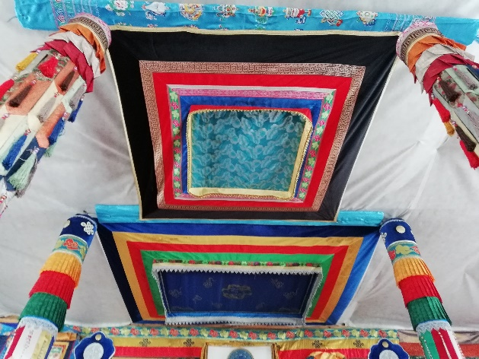
1. «Лабари» - изделие из ярких лоскутных тканей, которые в простонародье называют «небо» и крепят на потолке храма или дома над алтарем.

2. «Бадан» - ленты для украшения, сшитые в определенной последовательности, привешиваемые перед божествами.

3. «Жалсан» - круглые продолговатые цилиндры, сшитые из пяти разноцветных тканей.

4. «Дэбисхэр» - буддийская скатерть, которыми устилают божницы дома и алтари в дацанах.

1.

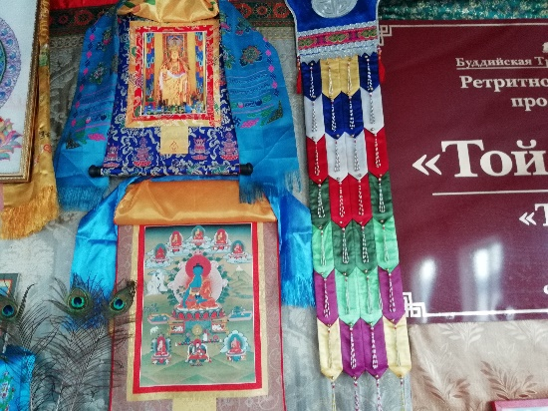

2.

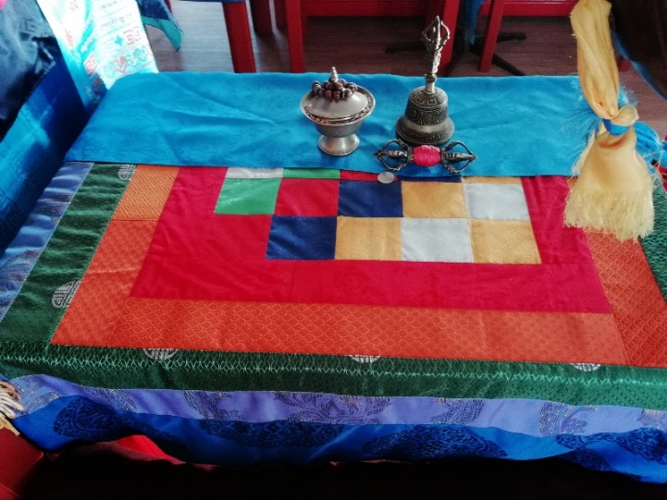
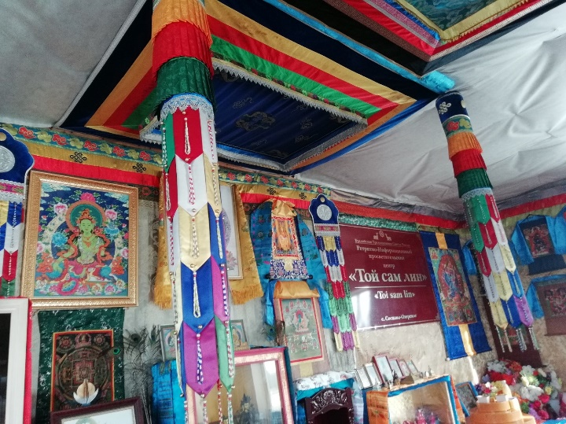

4.
3.

ПРИЛОЖЕНИЕ 2.

Основным источником информации стала
бабушка –соседка Дулма Базаровна

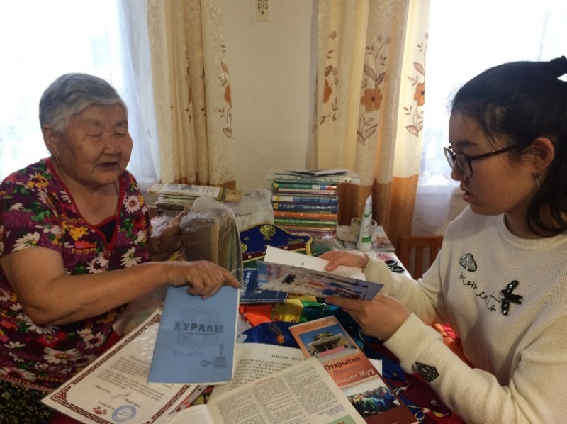
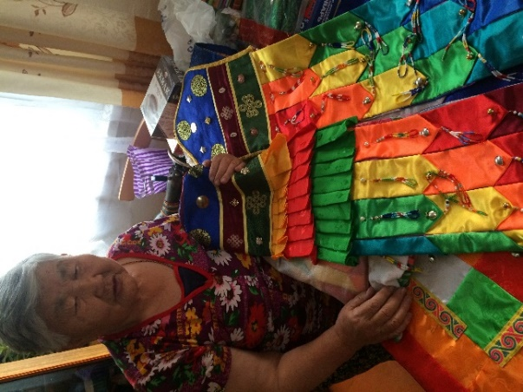

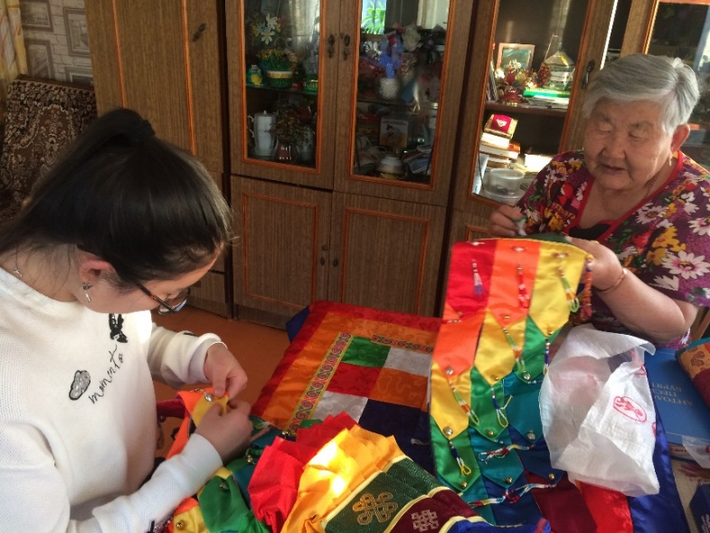
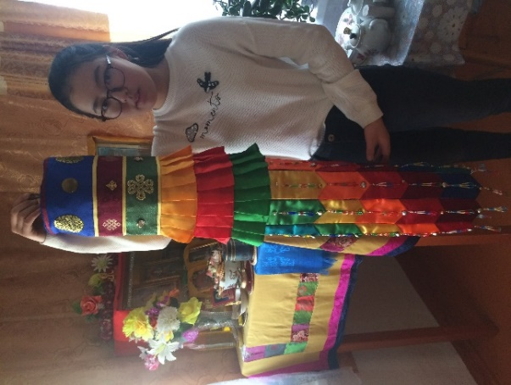
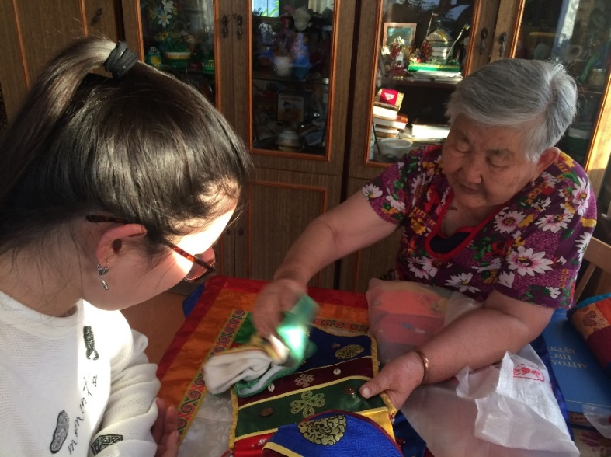

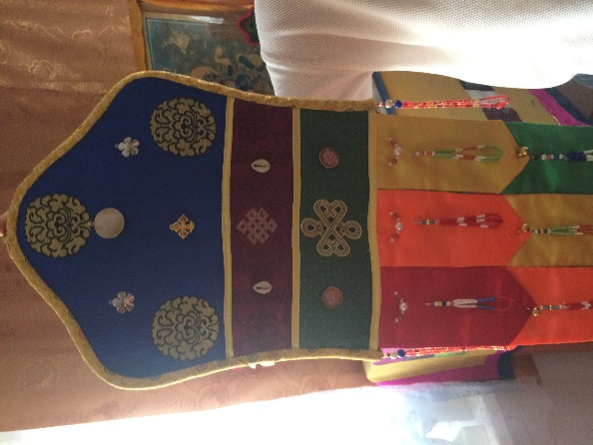

ПРИЛОЖЕНИЕ 3.

«Бадан» и «Жалсан» - особые виды знамен, а также предметы, подносимые бурханам в знак уважения и почитания

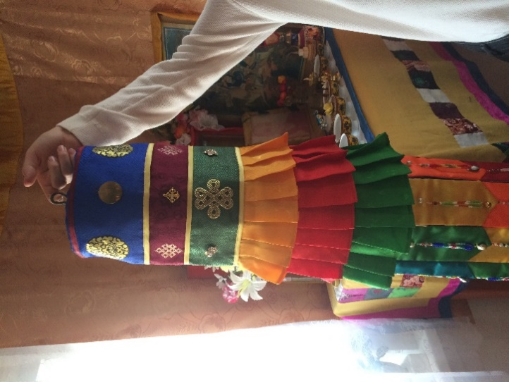
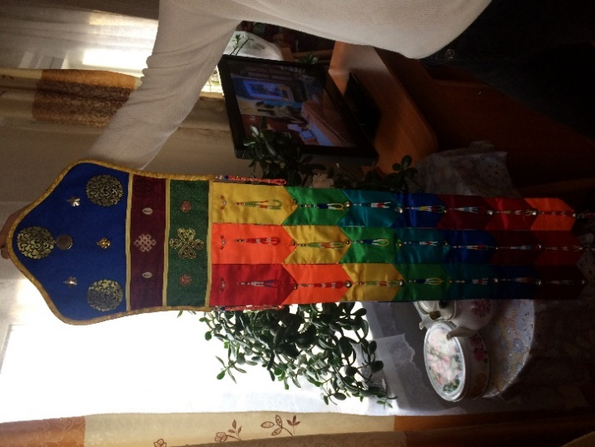

«Бадан» - знамя, плоской формы, которое вешается
у стены
«Жалсан» - знамя, цилиндрической формы, вешается перед алтарем на потолок

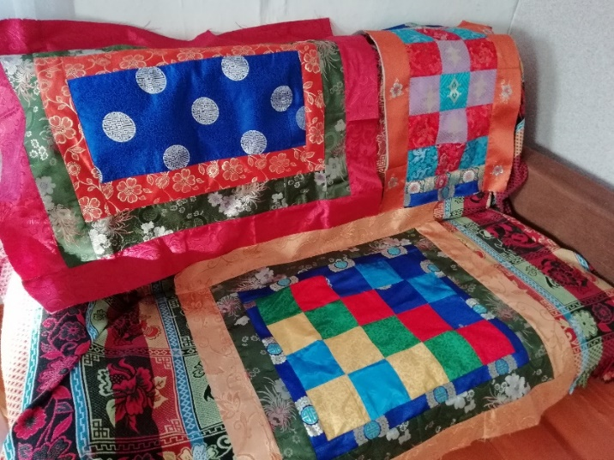
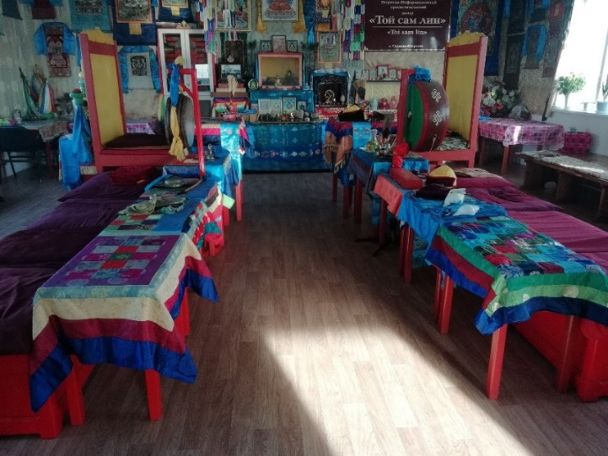

«Дэбисхэр» - буддийские скатерти, сшитые Дулмой Базаровной
Столы лам в дугане, укрытые дэбисхэр

ПРИЛОЖЕНИЕ 4.

Аюшина Дулма Базаровна, ветеран труда

- Мудрый, уважаемый человек
- Человек активной жизненной позиции – член ТОСа «Улан - Еравна», участник и организатор (вместе с соратницами) молебнов, обрядов для местных верующих
- Творческий человек – занимается бисероплетением, шьет буддийские скатерти «Дэбисхэр», украшения алтаря «Лабари, Бадан, Жалсан».

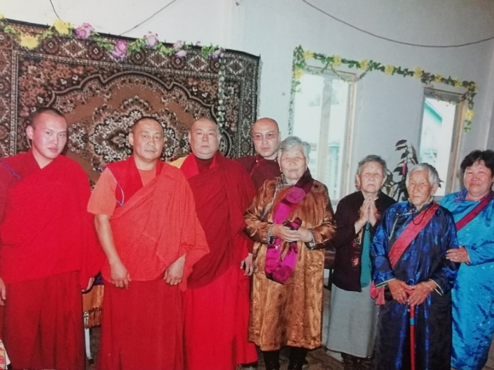
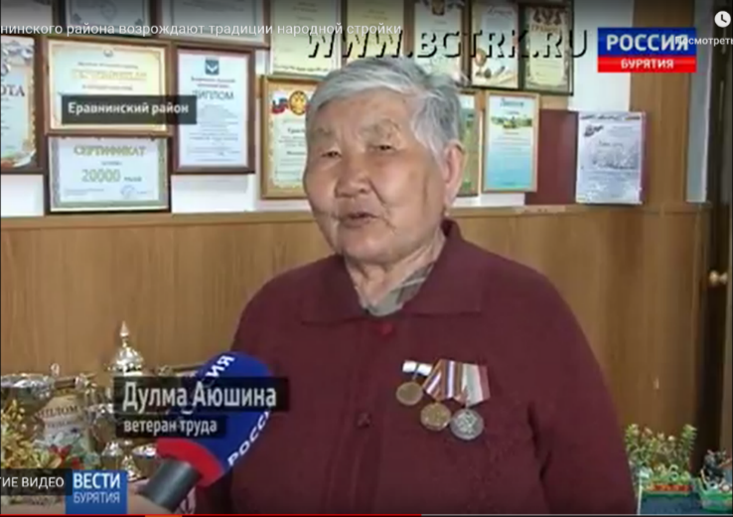

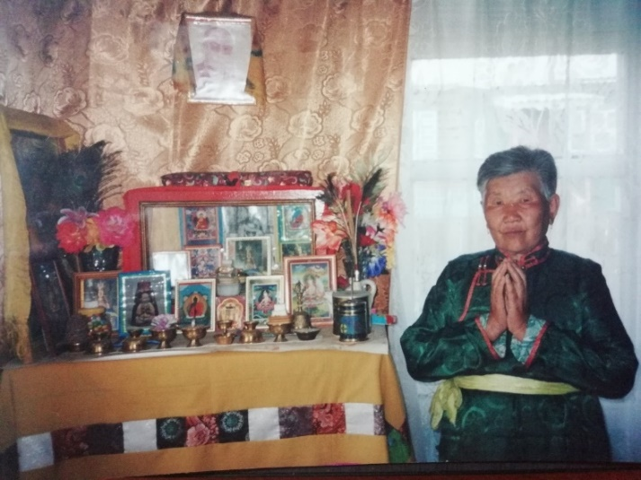
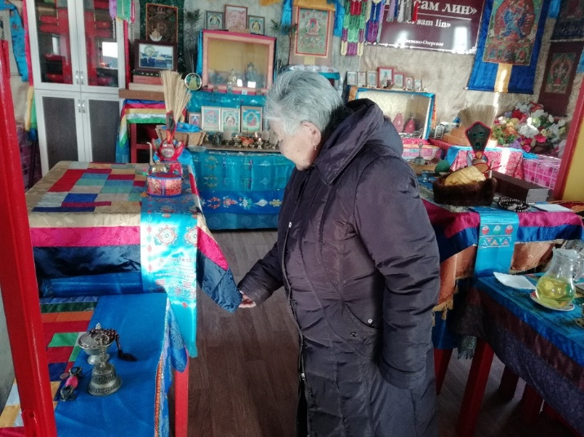

ПРИЛОЖЕНИЕ 5.
Создание буддийской скатерти
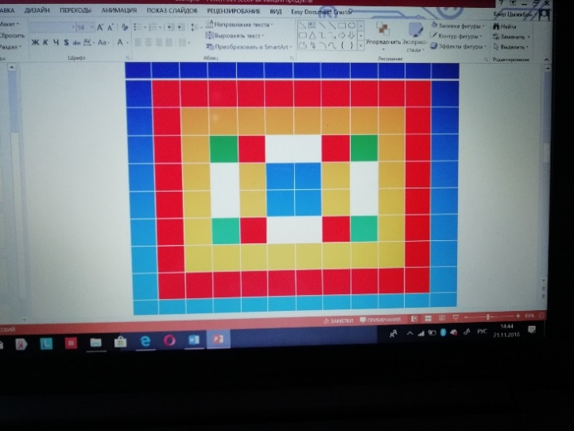
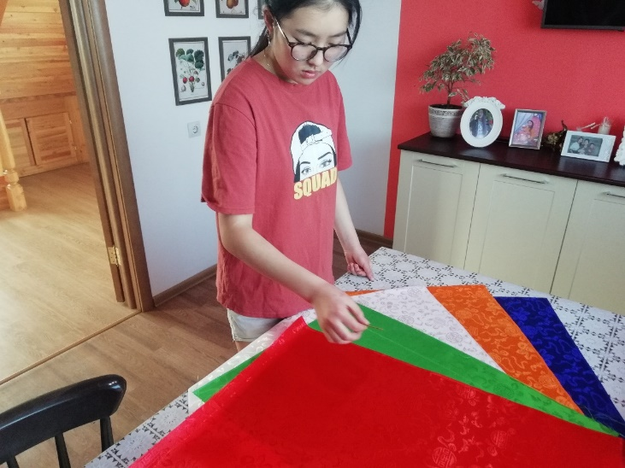

Создала проект будущей скатерти
Окурила благовониями ткань, помолилась

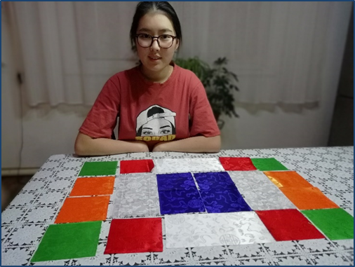
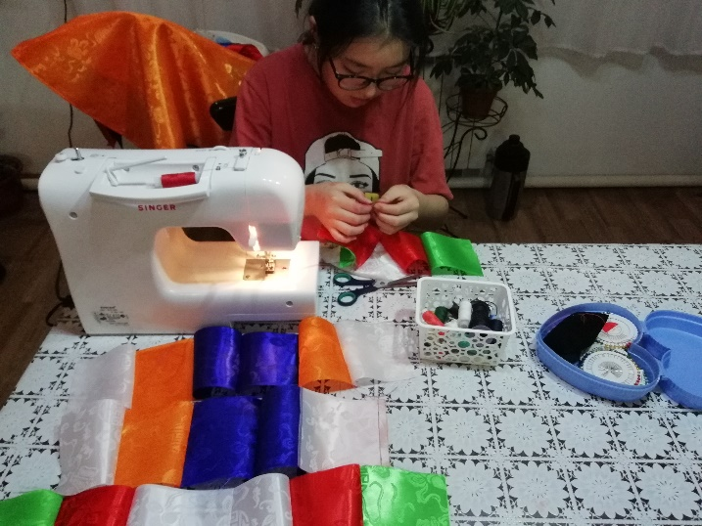

Раскроила квадраты 9 см * 9 см
Соединила в единое полотно
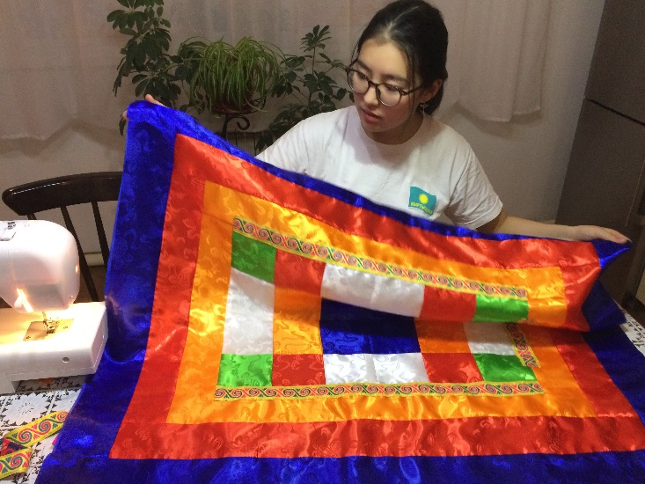
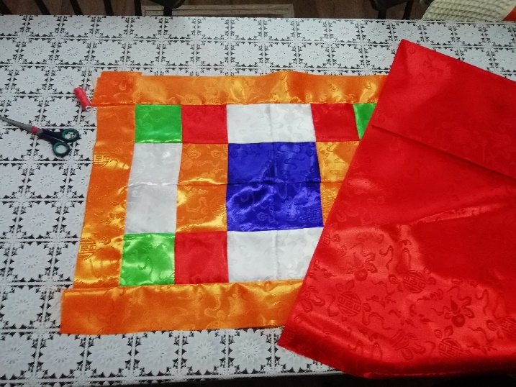

В центре поместила синий квадрат,
затем желтые, белые, красные и зеленые
По краям использовала желтый, красный и синий цвет
ПРИЛОЖЕНИЕ 6.
РЕАЛИЗАЦИЯ ПРОЕКТА
Посещение дугана
08.12.2018 г.
(как правильно вести себя в дацане, дугане)

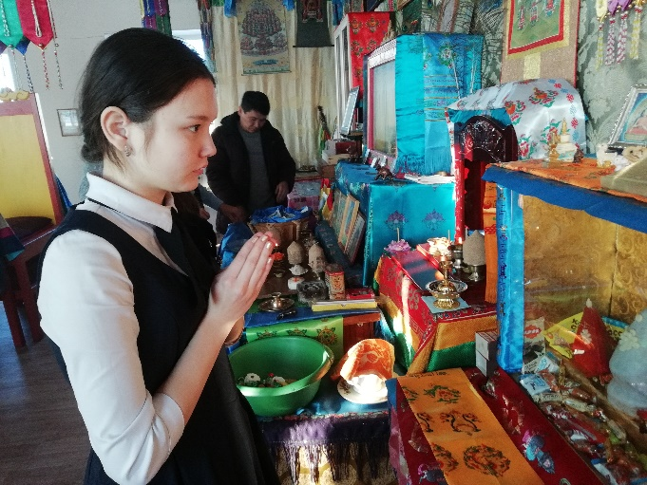
Не опаздывайте к началу хурала (молебна). Опоздание может расцениваться как неуважение к Священнослужителям.
Перед входом в дуган, необходимо снять головной убор, пройти к алтарю по ходу солнца (слева направо) совершить поклоны и занять место для слушания хурала. Сидеть во время хурала можно на скамейках, на ковре в позе лотоса или полулотоса, но нельзя закидывать ногу на ногу, вытягивать ноги в сторону алтаря.
Во время проведения хурала также рекомендуется совершать обход вокруг храма и простирания, подавляя свою гордость. Ни в коем случае нельзя разговаривать по телефону, болтать друг с другом и решать какие-либо свои проблемы.
После хурала можно подойти к ламам (священнослужителям) и попросить благословения (адис). Благословение лама дает прикосновением к голове прихожанина культовым предметом или священной книгой. Получив адис, можно подойти к алтарю и совершить поклоны. Затем надо подойти к чайнику с аршаном (освященная вода), налить немножко в левую ладонь и сделать три маленьких глотка (очищаем тело, речь и ум), омыть свое лицо и голову.

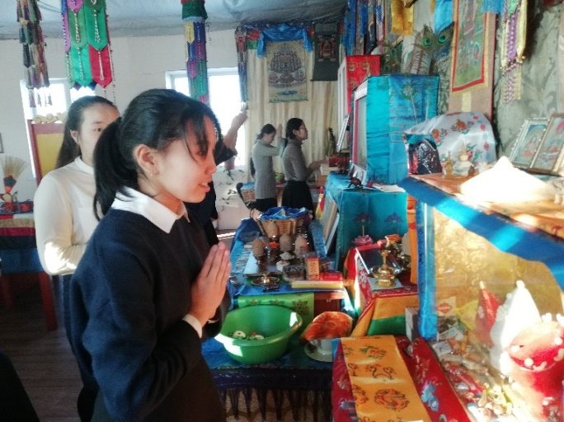
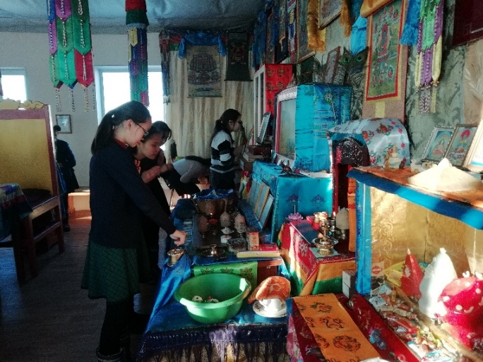

ПРИЛОЖЕНИЕ 7.
Домашний алтарь - священный уголок
15.12.2018 г.
(Рассказ об устройстве алтаря, подношениях)

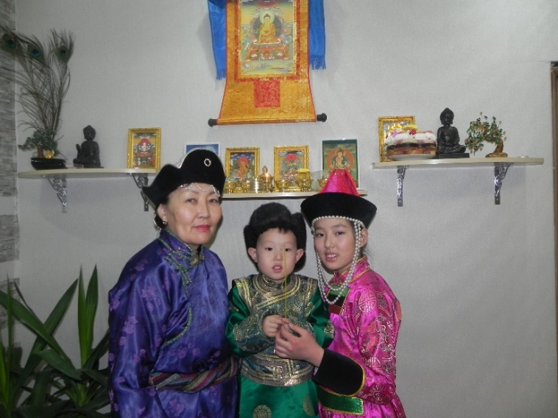
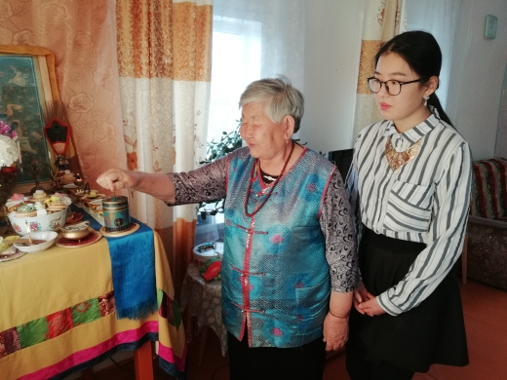

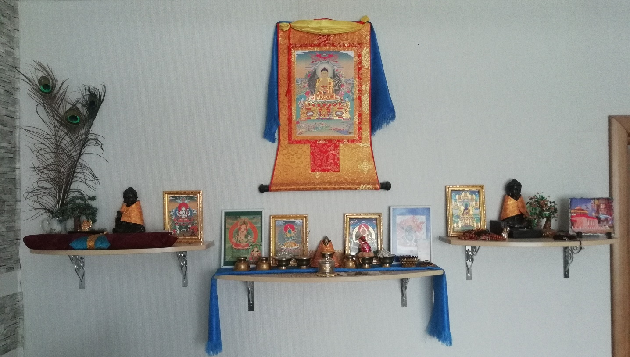

Дулма Базаровна рассказала нам как правильно обустроить домашний алтарь, как подносить подношения, как совершается уборка подношений, что нужно говорить, когда утром брызгаешь чай, делаешь подношения?

ПРИЛОЖЕНИЕ 8.
Мастер – класс «Искусство создания Даллага»
21.12.2018 г.
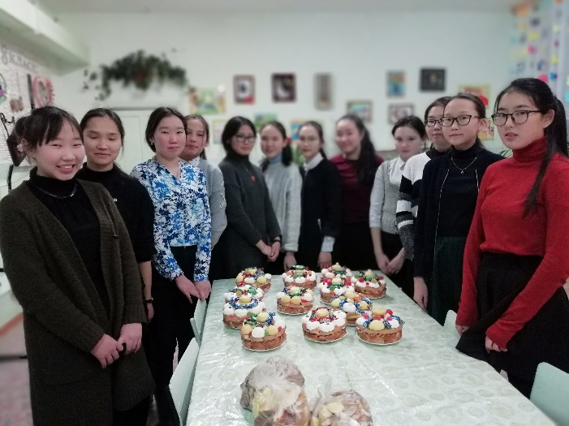
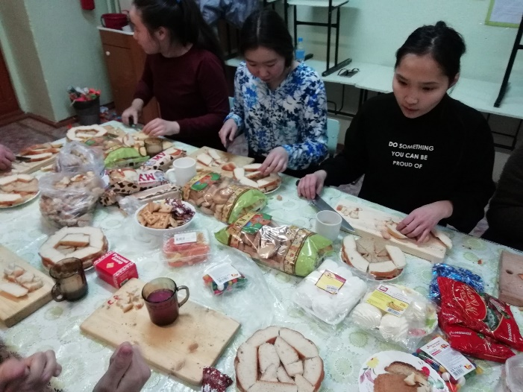
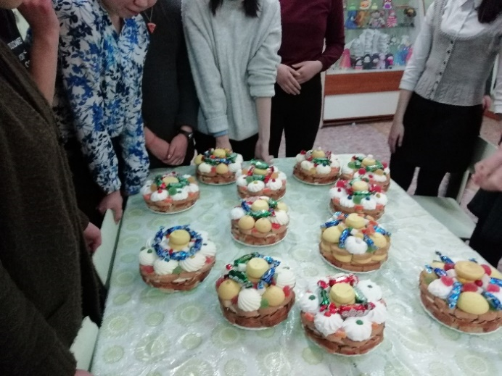
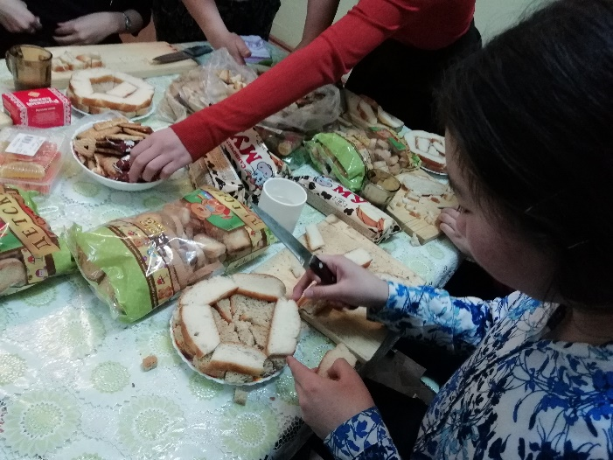
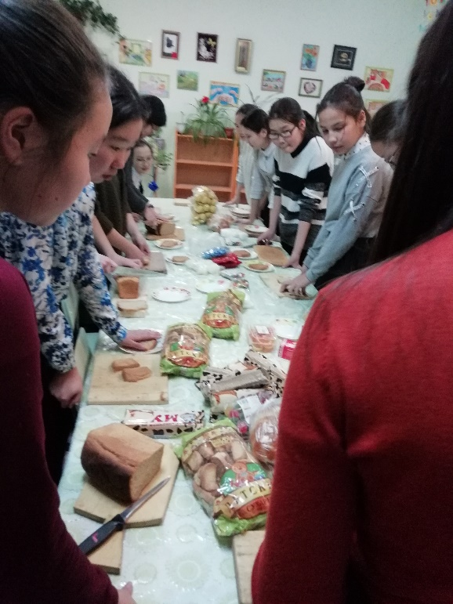
«Даллага» - подношение, с помощью которых буддисты призывают благополучие и процветание: это могут быть сладости, молочные продукты (сагаан эдеэ, бур.)
Обычно под «даллага» понимают тарелку, с выложенными в несколько рядов сладостями, выпечкой. Рядов должно быть 3,5,7 или 9. В нашем случает рядов было 7.

1 ряд. Хлеб 5 ряд. Зефир и пряники
2 ряд. Булочки 6 ряд. Конфеты
3 ряд. Рулет 7 ряд. Масло
4 ряд. Сухарики

Ингредиенты могут быть разными. Основные правило: не должно быть острых углов, желательно заделывать пустые полости, верхний слой – масло или кусочек сыра.

ПРИЛОЖЕНИЕ 9.
Молебен «Ламчог Нимба»
22.12.2018 г.
(15 лунный день, подношение изготовленных даллага)

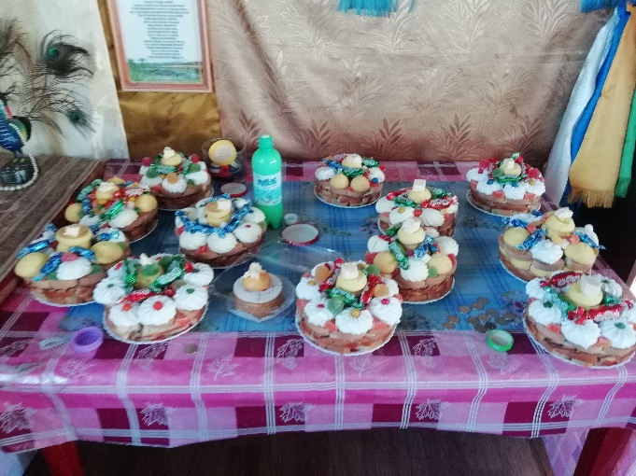
22 декабря (15 лунный день) состоялся молебен «Ламчог Нимба». Мы с девочками посетили в этот день дуган, принесли с собой сэржэм и даллага.
В конце буддийских хуралов (молебнов) проводят обряд «сэржэм» и «даллага».
«Сэржэм» – подношение золотого питья, нектара. Сэржэм проводится как во время молебнов, так может являться и частью отдельного обряда. Для обряда «сэржэм» используется свежезаваренный чай, молоко или водка. Ламы в ходе ритуала читают молитву для благословления напитка, затем подносят его тому или иному защитнику Учения.
«Даллага абаха» – это обряд призывания помощи в благополучии и процветании.
Ламы читают молитву «даллага» (на хуралах Буддийской традиционной Сангхи России ее принято читать по-бурятски). После каждого четверостишия восклицают: «А-хурай!» (произносительная норма: [ахурэ]), вращая по кругу ритуальным атрибутом. Верующие также, следуя за ламами, вращают по часовой стрелке «даллага» и восклицают: «А-хурай!».
После этого часть яств, обычно самое лучшее (дээжэ, бур.) подносится божествам на алтарь или остается на специальных столах для подношений в храме, а оставшееся можно взять себе домой.

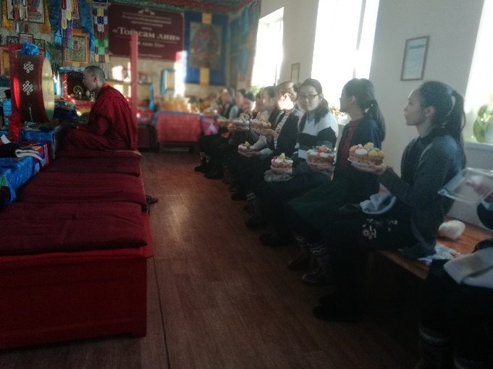
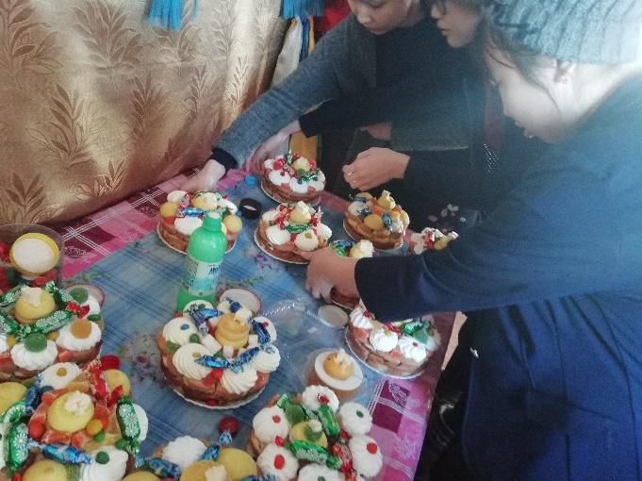

ПРИЛОЖЕНИЕ 10.
Изготовление буддийской скатерти «Дэбисхэр»

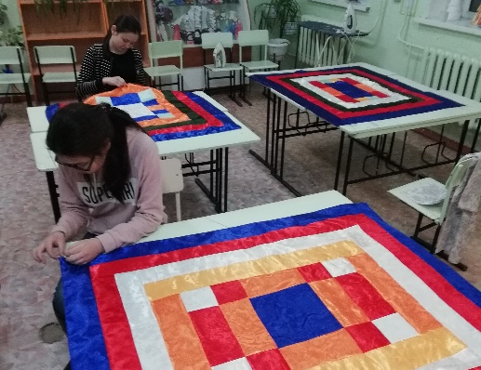
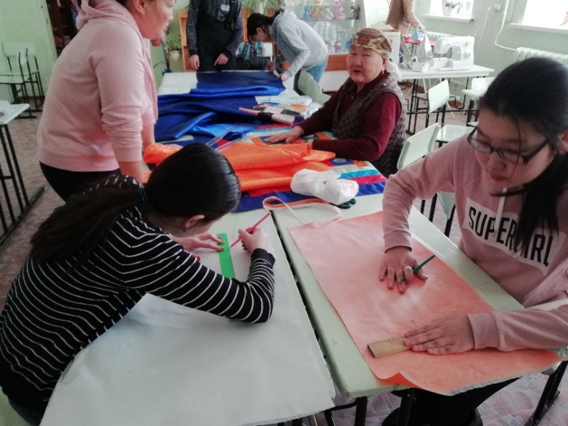
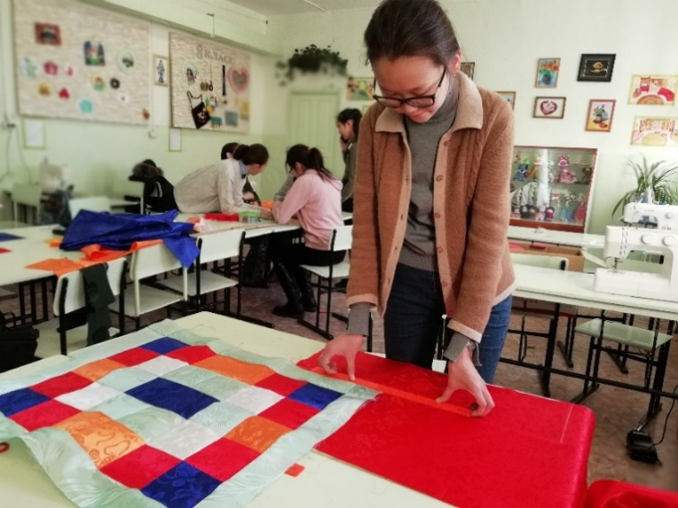
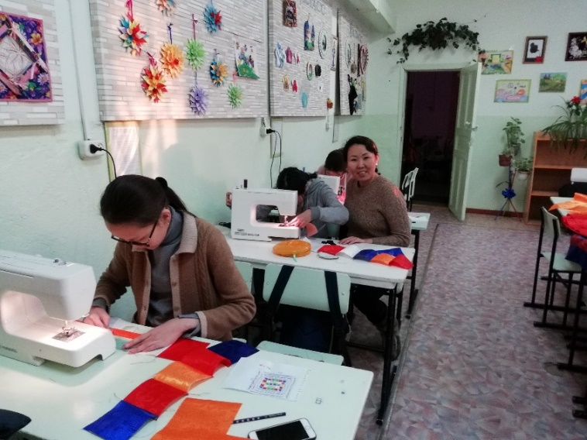
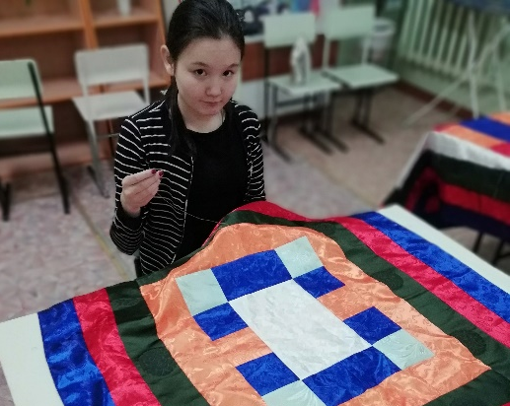
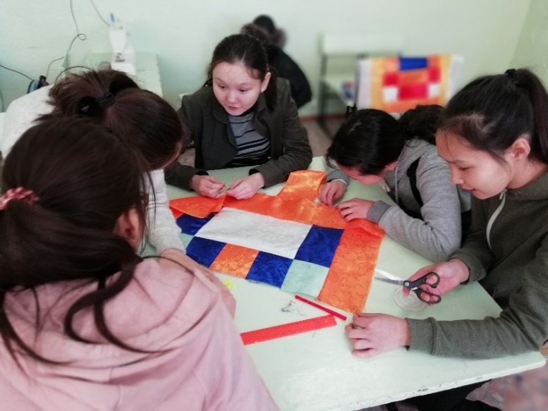
В каникулы все девочки изготовили свои скатерти. Впереди мастер – класс по выпечке бурятских боово с печатью и блюд белой пищи, подготовка к празднику Сагаалган и к творческой презентации проекта.

